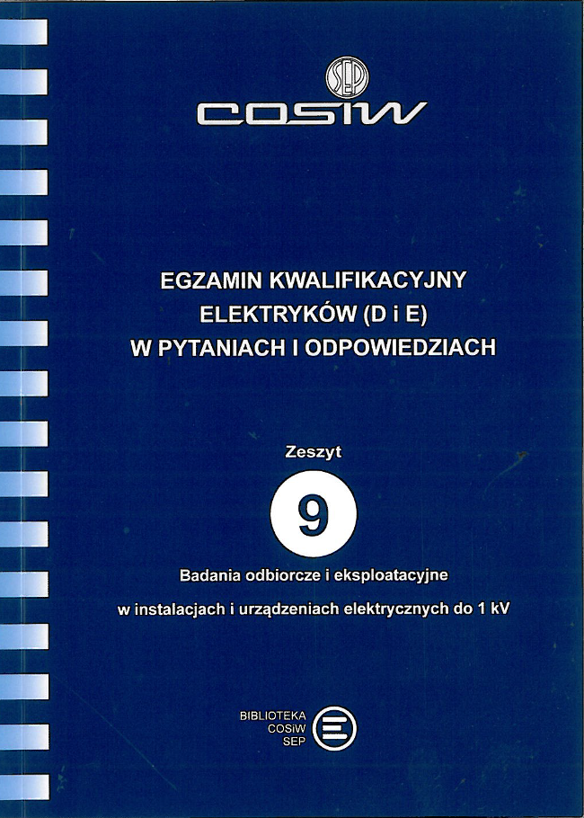

EGZAMIN KWALIFIKACYJNY ELEKTRYKÓW (D i E)
W PYTANIACH I ODPOWIEDZIACH

Badania odbiorcze i eksploatacyjne w instalacjach
i urządzeniach elektrycznych do 1 kV

Cena 27,30 zł

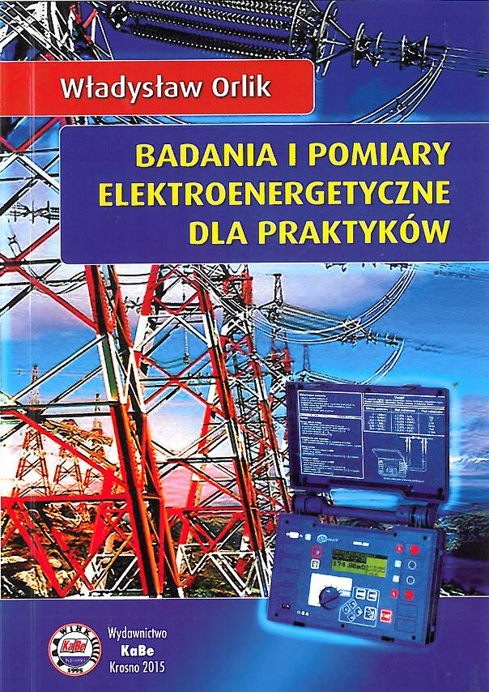

BADANIA I POMIARY ELEKTROENERGETYCZNE
DLA PRAKTYKÓW

Cena 88,20 zł

